

TRAKYA ÜNİVERSİTESİ
MÜHENDİSLİK FAKÜLTESİ
BİLGİSAYAR MÜHENDİSLİĞİ BÖLÜMÜ

BLM411 PROJE I
PROJE RAPORU

PROJE ADI:
Çift Teker Sosyal Bisiklet Uygulaması

PROJE EKİBİ:
1221602011 – Abdussamed GENÇ
1221602049 – Volkan ÇELEBİ
1221602051 – Egemen BENGİ
1221602097 – Tuna BOZLAK

PROJE DANIŞMANI:
Doç.Dr Altan MESUT

Edirne - 2024
İÇİNDEKİLER

1. GİRİŞ & PROJENİN TANITIMI 3
1.1. Şekillerin Verilmesi 3
1.2. Çizelgelerin Verilmesi 3
1.3. Kaynaklar 4
2. GEREKSİNİM ANALİZİ 5
3. TASARIM 6
4. GELİŞTİRME 7
5. TEST ve DOĞRULAMA 8

GİRİŞ & PROJENİN TANITIMI
Projenin Amacı: Projenin temel amacı, bisiklet kullanıcılarına sürüş deneyimlerini planlayabilecekleri, izleyebilecekleri ve paylaşabilecekleri dijital bir platform sunmaktır. Günümüzde bisiklet sporu popülerliğini artırsa da, kullanıcıların ihtiyaç duyduğu entegre ve sosyal bir platform eksikliği mevcuttur. Bu platform sayesinde kullanıcılar; kat ettikleri mesafe ve rotaları kayıt altına alarak performanslarını takip edebilecek, diğer bisikletçilerle iletişim kurarak sosyal bir topluluk oluşturabilecektir. Nihayetinde uygulama, bisiklet sporunun teşvik edilmesini, kullanıcılar arasındaki dayanışmanın artırılmasını ve özellikle güvenli, planlı sürüş alışkanlıklarının teknolojik araçlarla desteklenmesini amaçlamaktadır.

Hedeflenen Faydalar:
Güçlü Topluluk Bilinci ve Etkileşim:
- Sosyal Ağ: Bisiklet kullanıcıları arasında rota, deneyim ve ipuçları paylaşımını kolaylaştırarak etkileşimi ve dayanışmayı maksimize etmek.
- Organizasyon Kolaylığı: Kullanıcıların kolayca grup sürüşleri organize etmelerini ve yerel bisiklet etkinliklerinden haberdar olmalarını sağlamak.
Detaylı Performans Takibi ve Analiz:
- Kişiselleştirilmiş Veri: Sürüş hızı, süresi, kat edilen mesafe gibi kritik verilerin geçmişe dönük kayıt altına alınmasını sağlamak.
- Gelişim Takibi: Kullanıcıların kendi performanslarını zaman içinde analiz etmelerine ve kişisel hedefler belirleyerek gelişimlerini izlemelerine olanak tanımak.
Artan Güvenlik ve Planlama Hassasiyeti:
- Gelişmiş Rota Planlama: Önceden planlanmış ve topluluk tarafından güvenilirliği onaylanmış rotalar üzerinden sürüş yapma imkanı sunmak.
Sürüş Motivasyonunun ve Sporun Yaygınlaştırılması:
- Sosyal Destek Mekanizmaları: Rotalara beğeni, yorum ve kaydetme gibi sosyal etkileşim araçları ekleyerek kullanıcıların birbirini motive etmesini sağlamak.

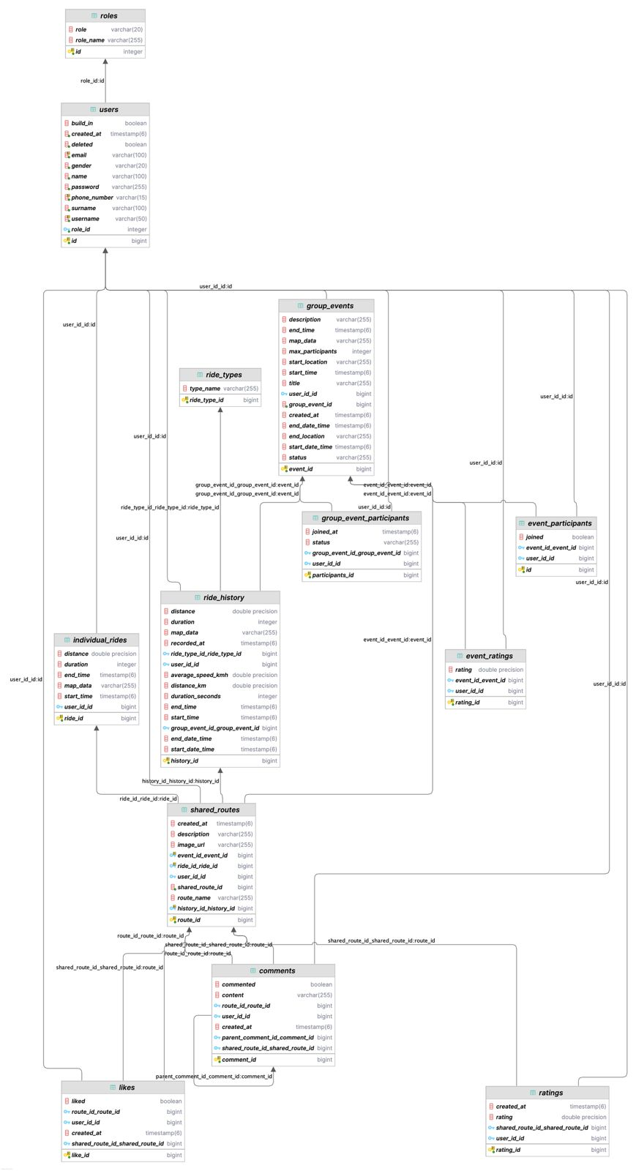
Şekillerin Verilmesi
Şekil 1.1. Veritabanı Varlık-İlişki (ER) Diyagramı

Çizelgelerin Verilmesi
Projede kullanılacak teknolojiler, araçlar ve entegrasyonlar aşağıdaki çizelgelerde detaylandırılmıştır.
Çizelge 1.1. Proje ile ilgili bilgiler
Proje detayı | Seçilen teknolojiler
Frontend | Flutter (Dart)
Backend | Java, Spring Boot
Veritabanı | PostgreSQL
Konum/Senk | Firebase
Backend Dağıtım (Deployment) | Render
Çizelge 1.2. Geliştirme Araçları
Araçlar | Kullanım Amacı
Github | Proje versiyon kontrolü ve ekip içi işbirliği
Postman | API testleri ve entegrasyon kontrolleri
Visual Studio Code | Frontend (Flutter) geliştirme ortamı
IntelliJ IDEA | Backend (Spring Boot) geliştirme ortamı
Android Studio | Mobil uygulama test ve emülasyon ortamı

Kaynaklar
Projenin geliştirilmesinde temel alınacak teknik dokümantasyonlar şunlardır:
- [1] Spring Boot Documentation. Spring Framework Guides. [Çevrimiçi]. Erişim adresi: https://docs.spring.io/spring-boot/index.html
- [2] Flutter Developers. Flutter Documentation. [Çevrimiçi]. Erişim adresi: https://docs.flutter.dev/
- [3] PostgreSQL Global Development Group. PostgreSQL Documentation. [Çevrimiçi]. Erişim adresi: https://www.postgresql.org/docs
- [4] Oracle Corporation. Java SE 25 Documentation. [Çevrimiçi]. Erişim adresi: https://docs.oracle.com/en/java/javase/25

GEREKSİNİM ANALİZİ
Bu bölüm, Çift Teker mobil uygulamasının temel gereksinimlerini, çözümlediği sorunları, hedef kitlesini ve teknik mimarisini detaylandırmaktadır.
2.1. Çözümlenen Sorunlar ve Proje Kapsamı
Çift Teker uygulaması, bisiklet topluluklarının organize olma, iletişim kurma ve güvenli sürüş deneyimleri yaşama süreçlerindeki temel zorluklara dijital çözümler sunmaktadır:
- Etkinlik ve Sürüş Organizasyonunda Karmaşa: Uygulama, bisikletçilerin etkinliklerini, grup sürüşlerini veya buluşmalarını kolayca organize etmelerini ve diğer kullanıcıların bu etkinliklere katılımını yönetmelerini sağlar.
- Bilgi Dağınıklığı: Kullanıcıların yakın çevredeki tüm bisiklet etkinliklerini ve topluluk duyurularını tek bir merkezi platformdan görmesini sağlayarak bilgiye erişimi kolaylaştırır.
- Zayıf Topluluk İletişimi: Uygulama, kullanıcılar arası iletişimi güçlendirerek bir bisiklet topluluğu ortamı oluşturur ve sosyal etkileşimi artırır.
- Güvenlik ve Destek Eksikliği: Aktif bir topluluk ortamı yaratarak, kullanıcılar arası karşılıklı destek ve güvenliği artırmayı hedefler.
2.2. Hedef Kitle
Projenin hedef kitlesi, uygulamanın farklı işlevlerinden yararlanacak şekilde üç ana başlıkta tanımlanmıştır:
- Bireysel Kullanıcılar (Sürücüler) : Günlük sürüş yapan, yeni rotalar keşfeden ve grup sürüşlerine katılmak isteyen tüm bisiklet sahipleri.
- Grup Liderleri / Topluluk Organizatörleri: Bisiklet kulüpleri, yerel gruplar veya düzenli geziler organize eden bireysel kullanıcılar.
- Uygulama Yönetimi (Admin): Etkinlik ve topluluk içeriklerinin moderasyonu, sistem sağlığının izlenmesi ve genel kullanıcı kontrollerinden sorumlu ekip.
- Kullanıcı sayısı: İlk aşamada 50–500 kişilik bir topluluk hedefi, sonrasında genişleme.

2.3. Uygulama Kısıtları ve Çözüm Yaklaşımları
- Platform Hedefi: Mobil cihazlarda (özellikle Android) pratik kullanım ön plandadır.
- Donanım Erişimi (Konum/Sensör): Konum erişimi ve sensör verileri için kullanıcı izinlerine bağlı kalınacaktır. Açık ve anlaşılır izin diyalogları ile kullanıcı onayı sağlanacaktır.
- Gerçek Zamanlı Veri Yükü: Trafik, rota ve konum güncelleme gibi işlemler için Firebase Realtime Database kullanılacaktır. API yükünü hafifletmek amacıyla caching (önbellekleme) mekanizmaları kurulacak ve arka planda sadece gerekli veri güncellemeleri alınacaktır.
- Başlangıç Bütçe Maliyetleri: Sunucu maliyetlerini düşük tutmak için başlangıçta ücretsiz seviyeleri olan teknolojiler (Firebase, Render) tercih edilecektir. Kullanıcı sayısı arttıkça ve gelir modeli oluştukça ihtiyaç bazlı ölçekleme yapılacaktır.

2.4. Seçilen Teknolojiler, Avantajları ve Tercih Sebepleri
Projenin teknik omurgasını oluşturan, seçilen teknolojiler ve bu teknolojilerin tercih edilme nedenleri aşağıda detaylandırılmıştır.
A. Backend – Java & Spring Boot
Tercih Sebepleri:
  - Güvenilirlik ve Performans: Java, kurumsal çözümler için güvenilir ve yüksek performanslı bir dildir.
  - Hızlı Geliştirme: Spring Boot'un modüler yapısı ve otomatik konfigürasyonu sayesinde hızlı geliştirme ve mikro servis mimarilerine uygunluk sağlanır.
  - Güvenlik ve Ekosistem: Güçlü Spring Security mekanizmaları ve REST API geliştirmede sunduğu kolaylıklar, projenin güvenlik ve entegrasyon gereksinimlerini karşılar.
  - Ölçeklenebilirlik: Yüksek ölçeklenebilirlik potansiyeli, artan kullanıcı sayısına sorunsuz uyum sağlar.

B. Backend Dağıtım (Deployment) – Render
Tercih Sebepleri:
- Kolay Kurulum ve CI/CD: Render, Java ve Spring Boot tabanlı backend uygulamalarının hızlı ve otomatik bir şekilde dağıtılmasını (deployment) sağlar. Sürekli Entegrasyon/Sürekli Dağıtım (CI/CD) süreçlerini Github entegrasyonu ile basitleştirir.
- Ölçeklenebilirlik ve Maliyet Etkinliği: Uygulamanın performans gereksinimlerine göre kolayca ölçeklenebilir bir altyapı sunar. Başlangıç aşamasında ücretsiz seviyeleri sayesinde sunucu maliyetlerini düşük tutma stratejisini destekler.
- Çoklu Servis Desteği: Veritabanı (PostgreSQL) ve backend servisini tek bir platform üzerinden yönetme kolaylığı sağlar.

C. Veritabanı – PostgreSQL
Tercih Sebepleri:
  - Karmaşık İlişkisel Veri Desteği: Kullanıcı profilleri, etkinlikler ve etkileşimler gibi karmaşık ilişkisel verileri yönetmek için ideal bir endüstri standardıdır.
  - Stabilite ve Güvenlik: Yüksek güvenlik, güçlü transaction (işlem) yönetimi ve geniş veri tipleri desteği sunar.
  - Konumsal Veri Yeteneği: Coğrafi bilgi sistemleri (GIS) uzantıları sayesinde konum tabanlı sorgulamalar için güçlü bir altyapı sağlar.

D. Konum & Senkronizasyon – Firebase
Tercih Sebepleri:
  - Gerçek Zamanlı Güncelleme: Gerçek zamanlı veri senkronizasyonu (Real-time updates) sayesinde kullanıcı konumları, etkinlik duyuruları ve grup hareketleri anlık olarak güncellenebilir.
  - Mobil Entegrasyon: Flutter ile kusursuz entegrasyon ve hızlı kurulum süreci sunar.
  - Ek Özellikler: Push notification ve anlık konum paylaşımı gibi temel mobil özellikler için ideal, stabil ve düşük bakım maliyetli bir Google altyapısıdır.
E. Frontend – Flutter (Dart)
Tercih Sebepleri:
  - Hızlı ve Estetik Arayüz: Modern UI bileşenleri ile hızlı ve estetik kullanıcı arayüzleri oluşturma imkanı tanır.
  - Yerel Performans: Performansı native uygulamalara çok yakındır; harita bileşenleri, animasyonlar ve gerçek zamanlı etkileşimlerde sorunsuz çalışır.
  - Geniş Ekosistem: Google Haritalar, Firebase ve State Management araçları gibi zengin paket ekosistemiyle geliştirme sürecini hızlandırır.
2.5. Geliştirme Sürecini Destekleyen Yardımcı Araçlar
Proje geliştirme sürecinde, uygulamada doğrudan yer almayan ancak kalite, hız ve işbirliği açısından kritik rol oynayan araçlar şunlardır:
- Postman → API testleri
- Figma → UI/UX tasarım
- GitHub/GitLab → Versiyon kontrol
- IntelliJ IDEA → (Spring Boot) geliştirme ortamı.
- Android Studio DevTools → Performans ölçümleri
- VS Code → Kod düzenleme

TASARIM
Bu bölümde projenin içeriği ve geliştirme aşamaları hakkında bilgi verebilirsiniz. Projenizin çalışmasını, ekranlarını ve genel yapısını anlatabilirsiniz. Projenizde kullanılan mimariyi, veri tabanı içeriyorsa veri tabanı şemalarını, yazılım projesi ise projenizin ekran görüntülerini ekleyebilirsiniz. Bu bölümde kullanılan algoritmaların çalışma şeklinden bahsedebilir, akış diyagramları ya da sözde kodlar ekleyebilirsiniz.
Bu bölüm, Çift Teker projesinin detaylı yazılım tasarımı, bileşenler arasındaki mantıksal yapı (mimari) ve kritik algoritmaların çalışma prensiplerini açıklamaktadır.

Genel Yapı: Fonksiyonel Modüller
Çift Teker uygulaması; Flutter tabanlı mobil istemci, Spring Boot tabanlı RESTful API ve PostgreSQL ile Firebase servislerinin entegrasyonundan oluşan Çok Katmanlı (Multi-tier) bir yapıya sahiptir. Projenin ana fonksiyonel modülleri şunlardır:
Kullanıcı Yönetimi (Auth & Profil):
- Kayıt, giriş ve profil düzenleme işlemleri.
- JWT (JSON Web Token) tabanlı kullanıcı kimlik doğrulama ve yetkilendirme.
Etkinlik Yönetimi (Event CRUD):
- Yeni etkinlik oluşturma (Başlık, açıklama, tarih, saat, başlangıç ve bitiş konumu).
- Etkinlik listeleme, filtreleme ve detay görüntüleme.
- Kullanıcıların etkinliklere katılım ve ayrılma işlemleri.
Sürüş Takip ve Harita:
- Sürüş esnasında GPS verilerinin toplanması ve kayıt altına alınması.
- Rota haritası üzerinde anlık konum gösterimi.
Gerçek Zamanlı Etkileşim:
- Firebase üzerinden grup sürüşlerinde anlık konum paylaşımı ve senkronizasyon.

Mimari Tasarım: Katmanlar ve Akış
Proje, Sorumlulukların Ayrılması (Separation of Concerns) prensibini uygulamak için üç ana katmana ayrılmıştır:
A. Frontend Mimarisi (Flutter)
Bu katman, kullanıcı deneyimini yönetir ve MVC (Model-View-Controller) benzeri bir yapıya sahiptir:
- View (Sayfalar/Widget'lar): Kullanıcı arayüzünü oluşturur ve kullanıcı etkileşimlerini yakalar.
- ViewModel: İş mantığını UI'dan ayırır, State Management (Provider / Riverpod) kullanarak arayüzdeki verilerin reaktif olarak güncellenmesini sağlar.
- Data Layer (Repository Pattern): Uygulama içindeki farklı veri kaynaklarını (REST API veya Firebase) soyutlar. Dio gibi bir HTTP client kütüphanesi ile API servisleri yönetilir.
B. Backend Mimarisi (Spring Boot)
Backend tarafı REST API üzerinden hizmet verir ve şu modüllere ayrılır:
  - User Module → Auth, profil yönetimi
  - Event Module → Etkinlik CRUD işlemleri
  - Interaction Module → Katılım, beğenme, yorum

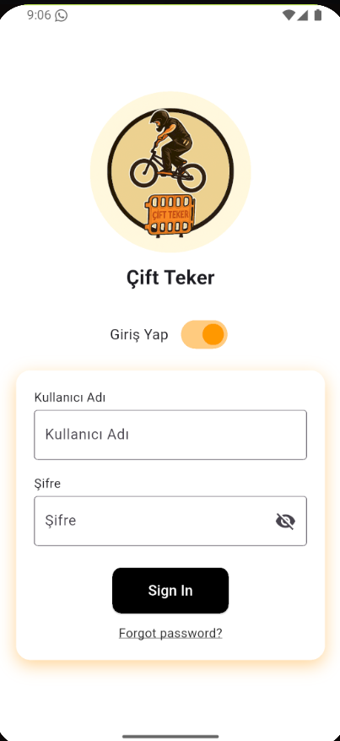
Ekran Akışları ve Sayfalar:
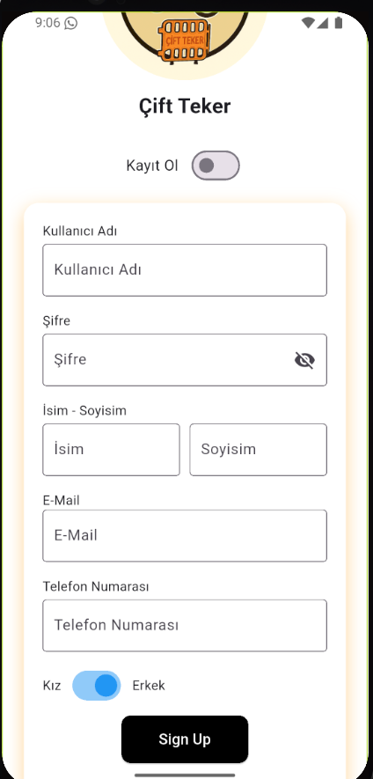
Şekil 3.1. Giriş Sayfası Şekil 3.2. Kayıt Ol Sayfası


Veri Tabanı Tasarımı (PostgreSQL Şeması):
Şekil 3.3. Veritabanı Varlık-İlişki (ER) Diyagramı

Kullanılan Algoritmalar

1. Canlı Konum Senkronizasyonu Algoritması
Amaç: Grup sürüşlerinde lider bisikletçinin konumunu diğer kullanıcılara anlık olarak göstermek ve harita üzerinde gerçek zamanlı takip sağlamak.
Çalışma Mantığı:
1.Kullanıcı GPS verisini alır.
2.Firebase’e “leader/location/{userId}” yolunda push edilir.
3.Diğer kullanıcılar dinleyici (listener) ile anlık güncellemeleri alır.
4.Harita widget’ı marker’ları yeniler.
Sözde Kod:
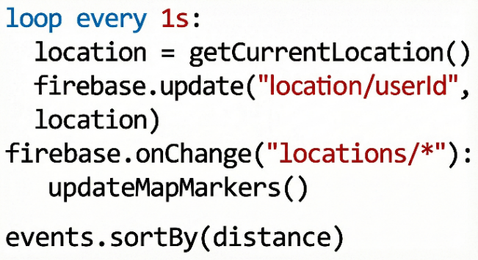
2. Etkinlik Sıralama Algoritması
Amaç: Kullanıcının ana sayfada gördüğü etkinlik listesini, alaka düzeyine göre (yakınlık ve tarih) sıralamak.
Çalışma Mantığı
1. Etkinlikler tarih ve konuma göre sıralanır.
2. Yakın tarihli olanlar önce listelenir.
3. Mesafe hesaplamasında “Haversine” kullanılır.
Sözde Kod:
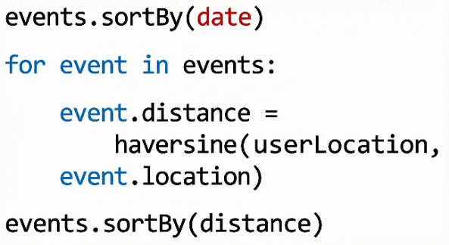

GELİŞTİRME
Projeniz bir yazılım projesi ise; kodunuzun ilgi çekici kısımlarından kod örnekleri ekleyerek projenizi anlatınız, çıktıları ekran görüntüleriyle destekleyiniz. Projenizin önemli gördüğünüz ya da size yeni şeyler öğreten kısımlarını ilgi çekici kısımlar olarak anlatabilirsiniz. Kod örnekleri için beyaz arka plan kullanınız ve renklendirilmiş, okunabilir şekilde kodu ya da kod ekran görüntüsünü ekleyiniz (koyu modda çekilmiş ekran görüntüleri kullanmayınız).
Projeniz yazılım projesi değil ise, yaptığınız çalışmanın literatüre katkısını detaylıca anlatınız.
Bu bölümde oluşturduğunuz projenin çalıştırılabilmesi için yönergelere de yer vermelisiniz. Kurulması gereken yazılımlar, yapılması gereken konfigürasyonlar vb. aşama aşama anlatılmalıdır.

TEST ve DOĞRULAMA
Projeniz bir yazılım projesi ise yazılan testler ve bu testlerin yazılma amaçları / sonuçları bu bölümde verilmelidir.
Eğer projeniz bir sonuç alma ve değerlendirme bölümü içeriyorsa projenizin sonuçlarını tablolar veya şekiller ile verebilir ve bu sonuçları inceleyebilirsiniz. Sonuçların alınma aşamasında sonuç aldığınız bilgisayar konfigürasyonunu vermeniz önemlidir.

SONUÇ
Bu bölümde projenin sonuç eldesi verilmelidir. İstenirse ilerleyen zamanda projenizin nasıl geliştirilebileceği ve gelecekte projede yapılabilecek eklemeler / geliştirmelerin neler olabileceği belirtilebilir.

KAYNAKLAR
- University of Bath, “IEEE Referencing Style Sheet”. Available: https://www.bath.ac.uk/publications/library-guides-to-citing-referencing/attachments/ieee-style-guide.pdf. [Erişim tarihi: 15-Eylül-2024].

Yukarıda verilen bağlantıdaki PDF dokümanını inceleyerek bu belgedeki formata uygun şekilde tüm kaynaklarınızı yazınız

